面向船舶机舱泵系技术文档的证据可追溯知识图谱构建与自动质量门控
Evidence-Traceable Knowledge Graph Construction from Marine Engine-Room Pump Technical Documents with Automated Quality Gating
[作者一姓名]，[作者二姓名]，[通讯作者姓名]
[单位全称，城市，国家]；[邮箱或 ORCID]
中文内容审阅稿：终稿须统一译为英文，按 ICSMD 2026 的 IEEE A4 双栏模板控制在 5–6 页，并通过会议指定的 PDF 合规性检查。

摘要—船舶机舱泵系的测量现象、故障原因、检查方法和维护知识分散于船级社指南、制造商手册及复杂表格中。若将大语言模型生成的三元组直接视为事实，页面证据、关系方向和来源依赖难以审计。本文将每个三元组建模为待验证主张，提出一种主张—证据—溯源—不确定性（CEPU）分层表示及自动质量门控方法：候选只有在 Schema、E1/E2 页面证据定位、关系支持、数据划分和溯源完整性均满足可执行约束后，才进入应用发布图；同一语义主张的多条页面证据被独立保留，并以来源族封顶避免同源文档复制被误计为独立佐证。在 15 份构建文档、1934 个物理页上，流程形成 8003 条审计记录，其中 1698 条通过全部自动证据门控，208 条进一步进入中文发布图。固定 20 页提示契约对照中，完整提示产生 148 条门控合格断言，为 B1 的 2.96 倍，但其总 token 消耗也最高，故该结果只衡量契约服从与证据产出。来源留出的 MP010–MP013 形成 287 条审计记录和 81 条外部门控合格断言，其页面定位与溯源完整率均为 100%。同源复制扩大至 8 倍时，来源族封顶指数保持不变；40 个能力问题中 34 个具有合法、可追溯的结构路径。上述结果验证自动证据治理、谱系完整性和同源重复鲁棒性，不代表专家确认的事实准确率或故障诊断性能。
关键词—船舶机舱泵系；知识图谱；证据可追溯；自动质量门控；大语言模型；诊断知识支持

引言
泵、电机、管路和阀件共同构成船舶机舱中多个关键流体系统。来自压力、流量、振动、温度和电流的监测结果并不能独立给出故障机理。为将测量现象联系到汽蚀、失去自吸、叶轮磨损、轴承过热或电机异常等诊断任务，工程人员仍需查阅船级社规则、设备手册与维护表格。这些资料中同时包含故障表现、原因机理、检查方法和维护措施，但语义分散、表格跨行且发布者之间存在内容重用。
知识图谱能以实体和关系组织复杂工业知识 [1], [2]。近年来，大语言模型（LLM）降低了非结构化文本中三元组抽取的启动成本，但大规模 Schema 选择、实体规范化和结构稳定性仍是实际构建的核心问题 [3]。对故障诊断这类高责任场景，仅保存规范化三元组会丢失“谁在哪一页如何支持该主张”的证据链。W3C PROV 和溯源感知知识表示工作已证明了来源信息对可验证性和可信度判断的重要性 [4]–[6]，但现有工业故障图谱工作更常聚焦图构建、知识推理或诊断性能 [7]–[9]，对页面级证据、来源依赖和自动标签边界的一体化治理仍不充分。
本文关注的科学问题不是“抽取尽可能多的三元组”，而是“在无需专家逐条审核构建前置条件时，何种候选主张可以凭借可定位证据和可执行约束进入应用图”。主要贡献如下：
1. 在表示层分离语义 Claim 与页面级 EvidenceAssertion，使一个规范化主张可关联多条原文、物理页、URL、文档/页面哈希和版本信息，而不会因三元组去重丢失来源。
2. 在治理层以结构、证据定位、关系支持和溯源完整性等硬约束决定候选进入、隔离或拒绝，并以审计图保留完整轨迹、以中文发布图提供保守的应用投影。
3. 在来源层引入来源族封顶机制和复制压力测试，使佐证分数对明确的同族文档复制保持不变；同时通过固定页契约对照、离线消融、来源留出评价和能力问题说明方法的适用边界。

相关工作与问题定义

LLM 驱动的故障知识构建
通用知识图谱研究强调 Schema、实体对齐与融合在知识获取中的基础作用 [1], [2]。EDC 等 LLM 构图框架将抽取、Schema 定义和规范化分阶段处理 [3]，表明结构约束不应被简化为单次提示词。工业设备故障图谱已被用于生产线故障知识构建与转动机械诊断 [7]–[9]。然而，在技术手册场景中，一个实体或关系合法并不保证原文真正蕴含整条主张；目录页、跨行表格和泛化规范还可能制造表面上合法的错配三元组。

证据溯源与自动状态边界
溯源模型为描述数据实体、生成活动和责任主体提供了通用语义 [5], [6]。ProVe 进一步将图中三元组与文本来源之间的支持验证建模为独立流程 [4]。本文将这一思路具体化到页面级泵系证据：模型输出始终是候选，只有通过可执行门控才进入证据合格集合。本文将通过全部自动证据约束、但未经领域专家事实确认的断言称为 Silver-level evidence assertion；Silver 仅是内部治理状态，不表示轮机专家已确认其真实性，因而不能称为 Gold。
给定构建文档集合 D_build，本文的目标是学习一个受约束映射：
M: D_build → (G_audit, G_release) (1)
其中 G_audit 保留模型候选、隔离和拒绝记录，G_release 仅保留证据合格、非推断且中文规范术语可发布的 Silver 子集。

证据可追溯知识图谱方法
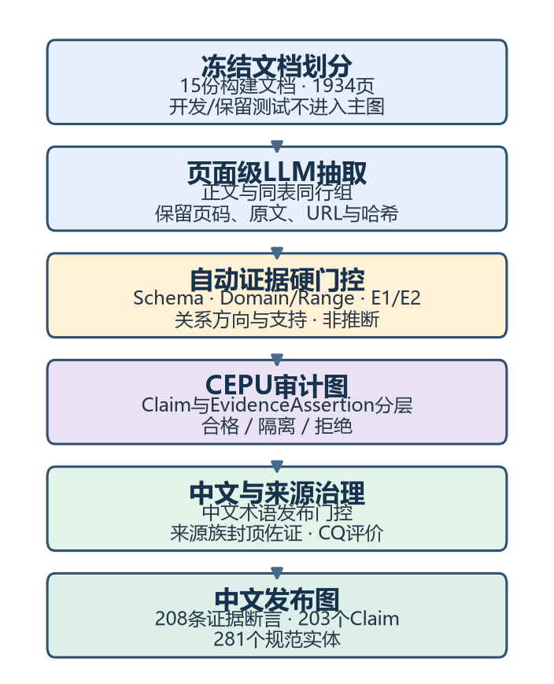
- CEPU证据图谱构建与双门控发布流程。

语料划分、页面解析与本体契约
构建语料包含 15 份文档，覆盖 ABS 船级社资料和 DESMI、ABB、Alfa Laval 等制造商手册 [10], [11]，共 1934 个物理页。仅确定性排除空白、封面/标题、目录、索引和完全重复页，得到 1889 个抽取页。文档级划分在抽取前冻结：MP001–MP007 与 MP015–MP022 用于主图构建，MP008 仅用于开发，MP009–MP013 作为保留测试文档，不进入主图、不调整 Schema、阈值或 CQ。
解析层保留 PDF 物理页、页面全文、表格单元格、行列与边界框。候选抽取使用 qwen3.7-max（temperature=0），每页独立请求并缓存原始响应。本体包含 13 类节点和 15 类关系，用 Domain/Range 和方向注册表限制如“故障—症状”、“原因—故障”、“故障—检查”和“故障—维护”等路径。对证据定位，E1 要求头尾实体同时出现在一个连续原文跨度；E2 要求头尾实体在同一表格行或已验证同行组中；需跨句重建的 E3 仅保留在审计层。

CEPU 证据断言模型
对第 i 条规范化主张和其一次来源支持，定义：
c_i = (h_i, r_i, t_i), a_i = ⟨c_i, e_i, π_i, u_i⟩ (2)
其中 e_i=(s_i,d_i,p_i,b_i) 表示原文、文档、物理页和定位信息；E1 保存连续文本及字符偏移，E2 保存表格单元格与边界框。π_i=(url_i,f_i,H_i,v_i,m_i) 表示 URL、来源族、哈希、流水线版本与模型/提示词版本；u_i=(q_i,l_i,η_i,z_i) 表示启发式分数、证据级别、关系支持状态和治理决策。Claim 按 Schema 版本、头实体 ID、关系和尾实体 ID 生成稳定标识；EvidenceAssertion 还纳入文档 ID、页码、文本和页面哈希。因此，同一语义 Claim 可以保留多个不同页面或来源的证据断言，而不会在三元组去重时覆盖溯源信息。

自动硬约束门控与双图发布
候选记录的启发式排序分为：
q_i = α_i · w_E(l_i) · w_R(η_i) (3)
其中 α_i 为模型自报置信度，w_E(E1)=1,w_E(E2)=0.95,w_E(E3)=0.75，关系已支持、未决和不支持的 w_R 分别为 1、0.75 和 0。q_i 仅用于自动治理排序，不是经统计校准的事实正确概率。定义自动证据硬门控：
H_S(a_i) = I_sch I_d/r I_dir I_gnd I_ent I_E1/E2 I_noninf I_build I_family I_q≥0.8 (4)
只有所有指示函数同时为 1 时才进入门控合格集合。Schema 无效、原文不可定位或关系不支持等致命问题直接拒绝；E3、关系支持未决或其他可恢复问题进入隔离集。关系支持判定采用确定性规则与同模型双提示裁决组成的保守级联：E1 仅在头尾实体可共同定位且关系词形规则命中时直接确认，E2 仅在已验证表格角色明确编码该关系时确认；其余结构合格的 E1/E2 未决候选由 qwen3.7-max 分别执行支持导向和拒绝导向裁决，只有两票均为支持、置信度均不低于 0.9 且支持引文可逐字回定位时才自动接受，分歧或低置信候选保持隔离。由于抽取器与裁决器使用同一模型，该步骤是角色分离的双提示一致性检查，而非独立模型或专家事实验证。
中文术语状态不参与证据门控，而在第二道发布门控中独立处理。对外中文图只采用词形归一后命中冻结词典或通过双提示术语一致性核验的中文映射，同时保留英文原词、原文证据和所有哈希。

来源族封顶佐证与能力问题
对 Claim c，设来源族 f 下的 Silver 断言为 A_f(c)，先仅保留每个来源族的最佳支持 s_f(c)=\max_a_i∈A_f(c)q_i。将来源族得分降序排列，对任务来源预算 B 定义：
S_fam^(B)(c) = (1/B) Σ[j=1…min(B,|F_c|)] s_(j)(c) (5)
当 B=2 时，即使同一来源族复制任意多份文档，其最大封顶贡献仍为一个族。来源族是依赖性的工程代理，不是统计独立性证明。
发布图冻结后，本文将十类故障的症状、原因/机理、检查和维护整理为 40 个可执行 CQ。对任务 q，只有存在“规范答案实体—Claim—门控合格 EvidenceAssertion—文档/页码/URL/哈希/来源族”的合法元路径时，该 CQ 才记为可结构回答。该指标衡量图谱功能和谱系完整性，不是问答或诊断准确率。

中文术语治理与版本化双图发布
证据门控回答“原文是否支持该主张”，中文术语门控回答“该主张能否以稳定中文实体对外发布”，两者不能合并。对断言端点 x，本文定义术语发布函数：
T_zh(x) = I_label I_term I_type I_status I_protect (6)
其中，五个指示函数分别检查中文规范名、稳定术语 ID、实体类型一致性、映射状态和受保护字符串。本实验实际使用的可发布标签仅来自冻结词典命中或同一模型的双提示术语一致性核验；实现虽预留 human_approved 状态，但实际数量为 0，且该状态只面向实体端点术语，不批准关系或三元组事实。needs_review 不进入发布图。NPSH、API、ISO、型号、单位与数值等字符串不得在规范化中丢失。对断言 a_i，中文发布门控为：
H_zh(a_i) = H_S(a_i) T_zh(h_i) T_zh(t_i) (7)
中文规范名作为独立语义投影保存，不覆盖英文 surface、原文证据、PDF 物理页、边界框、URL 或哈希。审计图因此可复现每次候选、隔离和拒绝决策；发布图则面向后续中文检索，仅包含同时通过式（4）和式（7）的非推断记录。两个图之间通过稳定实体、Claim、EvidenceAssertion 和术语映射 ID 闭合，使发布结果能够逆向回到原始页面，而不是把模型翻译冒充来源文本。

复杂度与可复现执行
设抽取页数为 N，规范化候选数为 M，第 c 个 Claim 的来源族数为 |F_c|。页面级 LLM 调用是主要耗时项；响应缓存后，重跑只请求未完成页面。解析、哈希、Schema、证据定位和发布门控均可按页面或候选流式执行，时间复杂度为 O(N+M)，内存可限制为单页候选批次。来源族封顶需在每个 Claim 内对族最佳分排序，总复杂度为 O(Σ_c |F_c|\log |F_c|)，通常远小于模型推理开销。
为保证结果可重放，每条断言同时记录文档与页面哈希、Schema/术语/提示词版本、模型标识和治理原因码。中断后沿用同一运行目录即可复用已完成响应，但任何影响语义的配置变化都生成新版本，不能覆盖旧审计轨迹。该设计将不可完全确定的模型生成限制在“候选提出”阶段，把图谱发布转化为版本化、可检查的确定性治理过程。

实验与结果

实验设置
实验包含五个部分。第一，对 1889 个构建页执行全量抽取、确定性校验、同模型双提示关系裁决、中文术语治理和双图构建。第二，在同一组 20 个分层选取的证据富集构建页上，使用相同 qwen3.7-max、temperature=0、JSON 输出和重试策略，比较 B0（自由抽取）、B1（节点/关系约束）、B2（增加 E1/E2 对齐）、B3（增加关系方向与适用范围）和 Ours（完整全页契约）；该对照未统一候选条数或输出 token 上限，因此定位为提示契约服从与门控产出比较。统计单位为页，95% 置信区间由 10000 次页簇自助重采样得到。第三，在固定 8003 条审计候选上执行离线累积门控消融。第四，对真实多文档 Claim 进行来源族审计，并将同来源族断言复制为 1、2、4 和 8 倍，比较来源族封顶与素朴文档计数。第五，在方法、Schema、阈值和主图冻结后，将来源留出的 MP010–MP013 置于隔离目录中执行一次性外部结构评价；其记录不进入主图，也不回流调参。MP009 未用于本次外部评价。

全量构图与可执行约束
模型全量提出 8071 条原始候选，规范化后得到 8003 条审计记录，其中 1698 条通过全部自动证据门控，881 条隔离，5424 条拒绝。1698 条 EvidenceAssertion 对应 1650 个去重 Claim 和 2613 个实体；中文发布图包含 208 条 EvidenceAssertion、203 个 Claim 与 281 个中文规范实体。上述 208 条是证据合格集合中进一步通过两端中文术语门控的子集，而非对英文端点的简单覆盖翻译。
- 双图与自动门控分层统计
层次 | 断言 | Claim | 实体 | 含义
审计图 | 8003 | 7651 | 9149 | 保留合格、隔离和拒绝轨迹
门控合格集合 | 1698 | 1650 | 2613 | E1/E2、非推断、构建集和溯源完整
中文发布图 | 208 | 203 | 281 | 两端中文术语均可发布

项目专用 Python/JSON 约束共执行 36 项检查：33 项通过，2 项为信息性统计，1 项为非阻断警告，发布阻断为 0。警告来自 40 条非发布审计记录缺少原文，不影响 1698 条门控合格断言和 208 条发布记录。该校验是项目专用图约束配置，本文不声称已使用 RDF/SHACL。
1698 条合格断言的关系支持来源可以进一步审计：784 条由 E1 关系词形规则确认，98 条由 E2 已验证表格结构确认，816 条由同一 qwen3.7-max 的双提示一致裁决确认。该分布说明近半数记录依赖模型裁决，因此双提示一致性不能被解释为独立准确率。中文术语表共 337 项，其中 22 项来自冻结词典、315 项来自双提示术语一致性核验；human_approved 实际数量为 0，且没有三元组事实经过人工批准。

固定页提示契约服从与门控产出
- 固定20页提示契约服从与门控产出（时延单位：s）
方法 | 原始候选 | 契约合格 | 门控合格 | 合格/原始 | 时延/页 | 合格/分钟
B0 | 162 | 0 | 0 | 0.0% | 22.5 | 0.00
B1 | 312 | 184 | 50 | 16.0% | 40.9 | 3.67
B2 | 226 | 97 | 31 | 13.7% | 32.5 | 2.86
B3 | 254 | 120 | 32 | 12.6% | 35.9 | 2.68
Ours | 367 | 367 | 148 | 40.3% | 53.9 | 8.23

Ours 的契约合格率为 100%，得到 148 条门控合格断言，是数量最高基线 B1（50 条）的 2.96 倍。按原始候选计算，Ours 相对 B1 的页簇自助差值为 24.30 个百分点，95% 区间为 [3.87, 41.58] 个百分点。按契约合格候选计算时，Ours 比最高比率基线 B2 高 8.37 个百分点，但配对 95% 区间为 [-9.18, 27.57] 个百分点，包含 0，因而不作显著性结论。B0 的 0 条契约合格输出主要源于自由抽取枚举与后处理白名单不一致，只表示提示词对作者契约的服从差异，不证明其语义陈述均为错误。该 20 页实验仅执行本地严格校验，未调用全量流程中的双提示关系裁决。
- 固定20页API调用的token消耗
方法 | 输入 token | 输出 token | 总 token | 门控合格/10万 token
B0 | 106171 | 38271 | 144442 | 0.0
B1 | 108019 | 70245 | 178264 | 28.0
B2 | 109119 | 53258 | 162377 | 19.1
B3 | 110615 | 59940 | 170555 | 18.8
Ours | 125223 | 91848 | 217071 | 68.2

Ours 的输入、输出和总 token 消耗均最高，同时每 10 万 token 产生的门控合格断言也最高。由于原始调用记录未冻结计费单价，本文报告 token 而不重建货币成本；该效率仍以本文自动门控为分子，不能外推为事实质量或召回率优势。

门控消融、来源族压力与 CQ
在固定 8003 条审计候选上，Schema/Domain-Range 门控移除 1292 条（16.1%）；E1/E2 原文与表格对齐进一步移除 4206 条（62.7%）；关系支持门控移除 801 条（32.0%）；启发式分数阈值只移除 6 条（0.4%）。这说明证据定位和关系支持是主要结构治理环节，模型置信度不能代替硬约束。若去除中文发布门控，1490 条术语尚未发布就绪的证据合格断言将直接混入对外中文图。
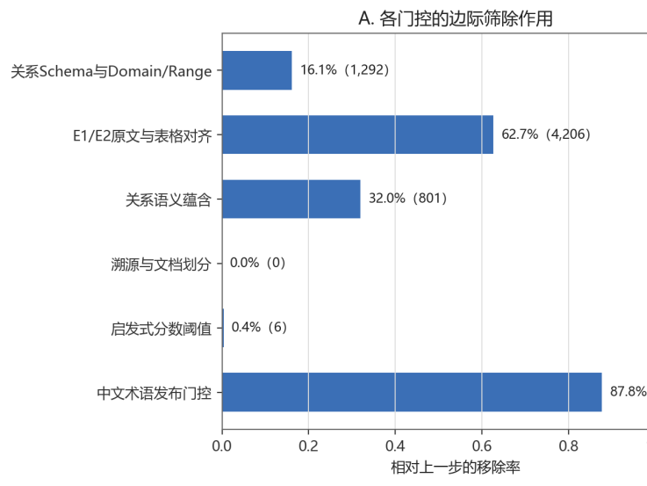
- 各门控在固定候选上的边际筛除作用。
真实语料中有 3 个精确 Claim 同时出现在两份文档中，分别来自 DESMI 的 MP004/MP005 和 ABS 的 MP001/MP002，但三者均只有一个来源族，说明多份同厂商文档不会自动增加独立族数。复制压力实验进一步将断言数从 1698 扩大到 13584。从 ×1 到 ×8，来源族封顶指数均值始终为 0.461058，对任一 Claim 的最大绝对变化为 0；素朴文档基线均值则从 0.461877 上升到 0.922116，阈值 0.8 以上的 Claim 从 3 个增加到 1650 个。该实验验证“明确同族重复不累加”的不变性，但真实语料中没有精确 Claim 同时由两个来源族支持，因此不能证明自然跨族区分效度。
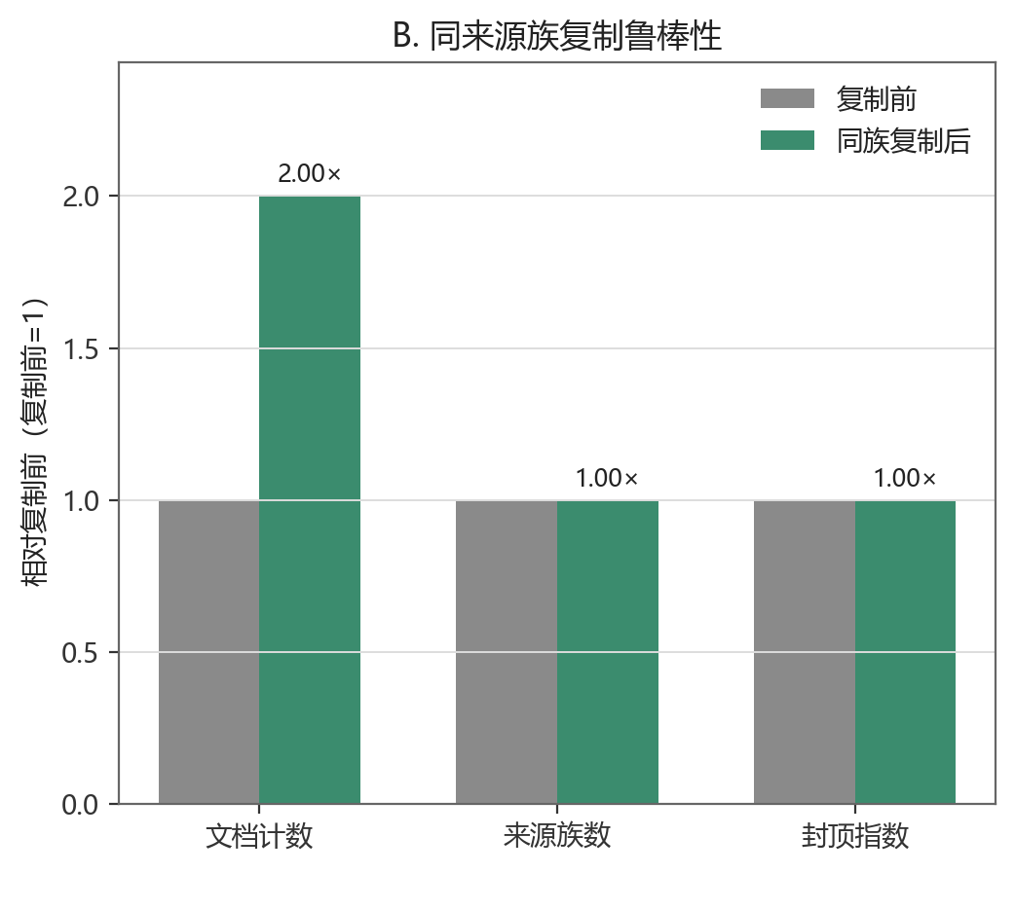
- 同来源族复制下的文档计数膨胀与来源族封顶不变性。
CQ v1 的 40 个“故障类别×证据角色”任务中，34 个具有合法、中文发布合格且溯源完整的答案路径，结构可回答率为 85.0%。症状、原因/机理、检查和维护分别为 7/10、10/10、7/10 和 10/10。计入答案的 194 条证据断言的文档、物理页、URL、哈希和来源族回溯检查均通过。该 85.0% 是构建集上的结构描述性基线，不应写成问答或诊断准确率。

来源留出评价与端到端实例
MP010–MP013 共 103 个物理页，确定性排除后保留 94 个抽取页。隔离外部流程形成 287 条审计记录，其中 81 条满足外部证据门控；81 条记录的原文、物理页、URL 和哈希完整率及页面定位率均为 100%。该结果表明冻结流程能够在新文档上产生满足同一自动证据契约的记录，但四份文档均来自 MAIB 来源族，且没有人工事实标签，因而不能解释为事实准确率或来源族多样性收益。
为说明一条断言如何从测量相关现象进入发布图，选取 Xylem/Jabsco 船用发动机冷却柔性叶轮泵手册 MP016 第 3 物理页的真实原文：“Insufficient inlet pressure will cause the pump to cavitate leading to low performance, noise and short pump life.” 流程首先提出“入口压力不足—导致—汽蚀”候选；Domain/Range 和方向检查通过后，头尾实体被定位于同一 E1 连续跨度，显式 cause 词形确认关系支持；系统随后生成 Claim MPC-2d81d1a8a58ad41b218d 和 EvidenceAssertion MPA-6756db8e6fc06eb12ec7，保存页码、URL、文档哈希、页面文本哈希及 XYLEM__JABSCO 来源族。头实体中文标签经双提示术语一致性核验，尾实体“汽蚀”命中冻结词典，因而该非推断断言进入中文发布图。若同一来源族的另一份手册重复该主张，系统只增加新的 EvidenceAssertion，不增加独立来源族支持。该实例把入口压力这一测量量连接到汽蚀故障知识，但不构成诊断性能实验。
1698 条门控合格断言中，1550 条为正文连续跨度 E1，148 条为表格同行或已验证同行组 E2。中文发布门控最终保留 208 条断言，投影率为 12.25%；其余 1490 条仍保留在审计图中，表示至少一个端点尚未满足冻结的中文术语发布条件，而不是被判为事实错误。
- CQ v1 中没有合法发布路径的任务
故障类别 | 未回答证据角色 | 判定
汽蚀 | 检查 | 无合法发布路径
空气侵入或失去自吸 | 症状、检查 | 无合法发布路径
流道、叶轮、过滤器或管路堵塞 | 症状 | 无合法发布路径
电机缺相、过载或电气驱动异常 | 症状、检查 | 无合法发布路径

讨论
实验显示，对工业技术文档的 LLM 构图，关键问题不是候选数量，而是候选能否同时满足类型、方向、页面证据和来源边界。CEPU 分层把三元组从“直接事实”改为具有一个或多个来源断言的待验证 Claim；自动门控再把进入、隔离和拒绝转化为可执行决策。固定页对照表明完整提示能够提高作者契约下的合格证据产出，外部来源评价则验证了冻结流程的页面定位和谱系完整性。二者均不直接评价事实正确性。
来源族封顶的价值在于消除一个明确的支持膨胀通道，而不是证明不同发布者之间统计独立。真实同族多文档案例和复制压力均支持这一不变性；由于自然跨族精确 Claim 为 0，该模块在本文中定位为来源依赖治理与鲁棒性性质，而非事实置信度模型。对故障诊断知识支持而言，页面级证据使压力、振动、噪声或温度现象能够沿 Claim 回溯至检查和维护依据，但本文没有使用传感器时序数据，也不评价诊断分类或案例推理性能。
本研究仍有五项边界。第一，未开展船舶轮机专家事实标注，不能报告事实 Precision、Recall 或诊断准确率。第二，20 个 API 对照页是分层选取的证据富集页，不是全语料随机样本，且各提示未统一候选条数和 token 上限；其结果只衡量给定配置下的契约服从与门控产出。第三，816 条合格断言由与抽取器相同的模型执行双提示裁决，可能存在相关误差。第四，启发式分数、来源预算和来源族划分是工程规则；当前只有同族复制不变性证据，没有自然跨族精确 Claim。第五，外部评价文档全部来自 MAIB 单一来源族，81 条外部记录只证明自动证据契约和溯源完整性，不能替代人工事实验证。

结论
本文提出一种面向船舶机舱泵系技术文档的证据可追溯知识图谱构建方法。该方法将 LLM 三元组作为待验证 Claim，以页面级 EvidenceAssertion 保留原文与来源，并以结构、证据、关系支持、溯源和中文术语门控形成可审计的发布边界。全量构图、固定页契约对照、离线消融、同族复制压力、结构 CQ 和来源留出评价表明，该流程能够稳定产生证据可定位、结构合规且谱系完整的断言集合，并抑制同源文档复制造成的支持膨胀。自动合格状态不等于专家确认的事实正确性；本文产物定位为面向故障诊断知识支持的可审计基础，而不是已经验证的故障诊断系统。

合规声明
数据可用性— 构图代码、配置和可公开的自动派生结果保存于项目仓库；原始 PDF 受发布者版权约束，应从断言记录保留的原始 URL 获取。伦理— 本研究不涉及人体、动物或个人隐私数据。利益冲突— 当前初稿按无利益冲突撰写，投稿前须由全体作者确认。基金— [基金名称与项目编号待填；若无请删除]。作者贡献— 待作者顺序确定后按 CRediT 规范补充。生成式 AI 使用— qwen3.7-max 用于候选三元组抽取、同模型双提示关系裁决和中文术语建议；全部自动产物经程序化约束治理并在内部保持 Silver 状态，不等同于专家事实审核。

参考文献
- A. Hogan, E. Blomqvist, M. Cochez, et al., “Knowledge Graphs,” ACM Computing Surveys, vol. 54, no. 4, pp. 1–37, 2021, doi: 10.1145/3447772.
- S. Ji, S. Pan, E. Cambria, P. Marttinen, and P. S. Yu, “A Survey on Knowledge Graphs: Representation, Acquisition, and Applications,” IEEE Transactions on Neural Networks and Learning Systems, vol. 33, no. 2, pp. 494–514, 2022, doi: 10.1109/TNNLS.2021.3070843.
- B. Zhang and H. Soh, “Extract, Define, Canonicalize: An LLM-based Framework for Knowledge Graph Construction,” in Proc. 2024 Conf. Empirical Methods in Natural Language Processing, 2024, pp. 9820–9836, doi: 10.18653/v1/2024.emnlp-main.548.
- G. Amaral, O. Rodrigues, and E. Simperl, “ProVe: A pipeline for automated provenance verification of knowledge graphs against textual sources,” Semantic Web, pp. 1–34, 2023, doi: 10.3233/SW-233467.
- L. F. Sikos and D. Philp, “Provenance-Aware Knowledge Representation: A Survey of Data Models and Contextualized Knowledge Graphs,” Data Science and Engineering, vol. 5, no. 3, pp. 293–316, 2020, doi: 10.1007/s41019-020-00118-0.
- T. Lebo, S. Sahoo, and D. McGuinness, Eds., “PROV-O: The PROV Ontology,” W3C Recommendation, Apr. 30, 2013. [Online]. Available: https://www.w3.org/TR/prov-o/
- H. Han, J. Wang, X. Wang, and S. Chen, “Construction and Evolution of Fault Diagnosis Knowledge Graph in Industrial Process,” IEEE Transactions on Instrumentation and Measurement, vol. 71, pp. 1–12, 2022, doi: 10.1109/TIM.2022.3200429.
- C. Cai, Z. Jiang, H. Wu, J. Wang, J. Liu, and L. Song, “Research on knowledge graph-driven equipment fault diagnosis method for intelligent manufacturing,” International Journal of Advanced Manufacturing Technology, vol. 130, no. 9–10, pp. 4649–4662, 2024, doi: 10.1007/s00170-024-12998-x.
- J. Wu, A. Zhang, M. Wu, Y. Zhang, and C. Wang, “Overview of research and application of knowledge graph in equipment fault diagnosis,” Journal of Computer Applications, vol. 44, no. 9, pp. 2651–2659, 2024, doi: 10.11772/j.issn.1001-9081.2023091280.
- American Bureau of Shipping, Guidance Notes on Equipment Condition Monitoring Techniques, Houston, TX, USA, 2016. [Online]. Available: https://ww2.eagle.org/content/dam/eagle/rules-and-guides/current/design_and_analysis/224-GN-EquipCndMonitoring/Equipment_Condition_Monitoring_GN_e.pdf
- American Bureau of Shipping, Guide for Surveys Based on Machinery Reliability and Maintenance Techniques, Houston, TX, USA, 2023. [Online]. Available: https://ww2.eagle.org/content/dam/eagle/rules-and-guides/current/survey_and_inspection/121-guide-for-surveys-based-on-machinery-reliability-and-maintenance-techniques/MRM_Guide_e-Jan23.pdf

